Zestawienie powierzchni I piętra  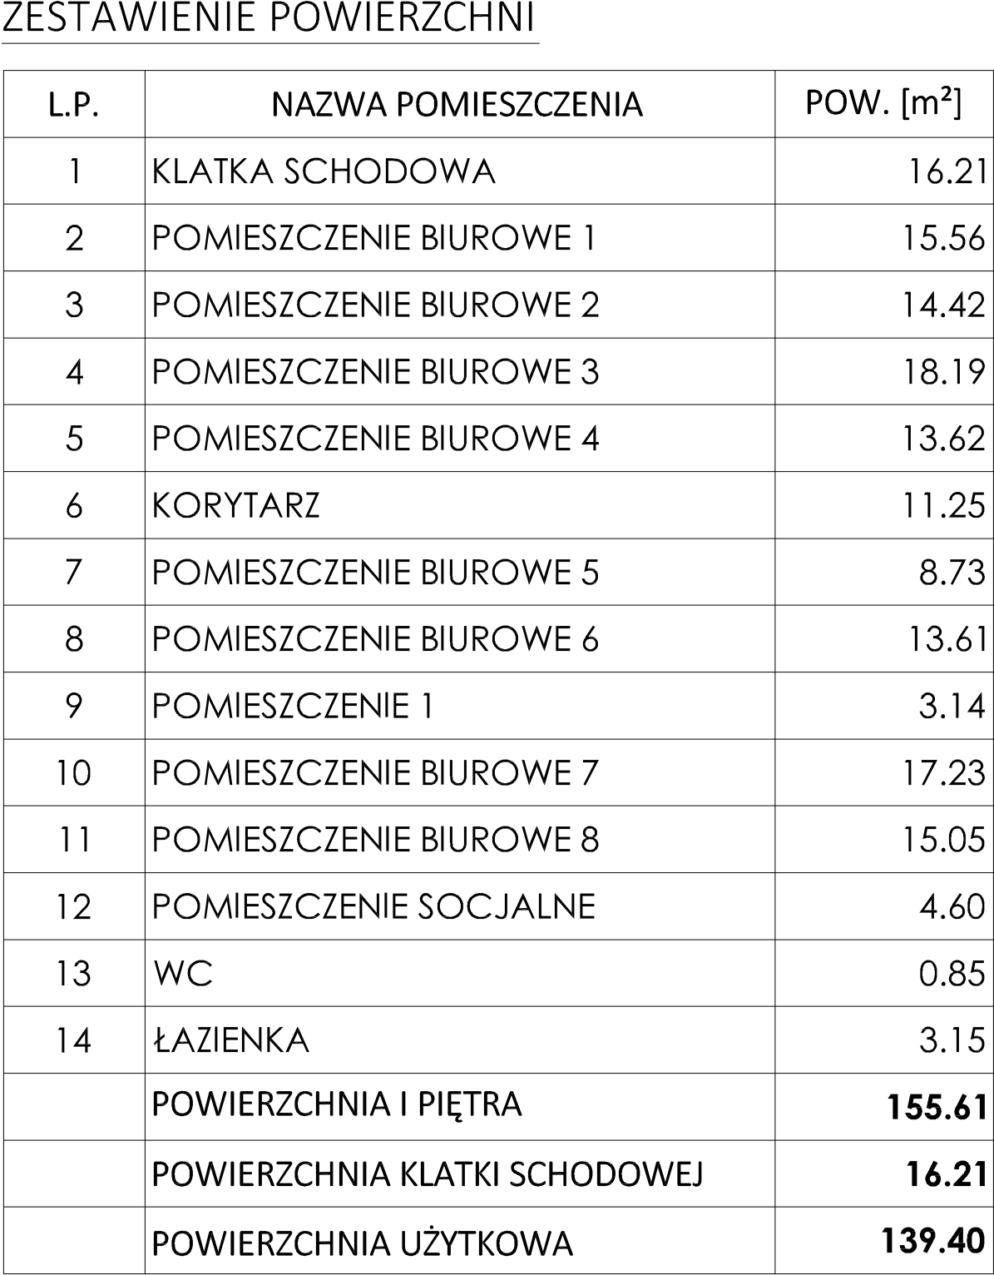  Zestawienie powierzchni piwnicy  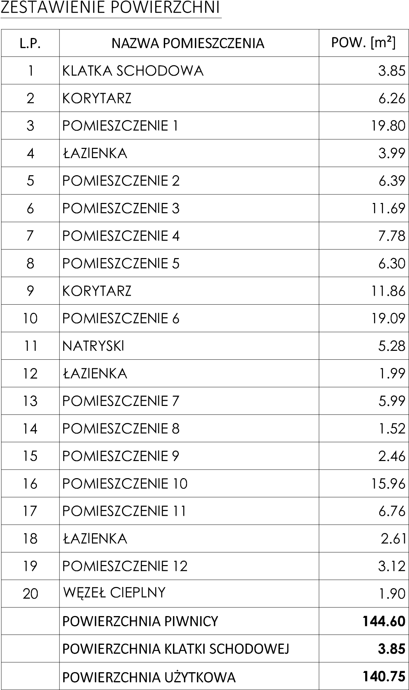 | Zestawienie powierzchni budynek portierni  Udział w gruncie działki nr geod. 327/39 przynależny do powierzchni budynku biurowego I piętra i piwnicy oraz budynku portierni:  50/100
Załącznik nr 1 do Uchwały nr …………. Rady Miejskiej w Giżycku z dnia ………………….

